Муниципальное автономное дошкольное образовательное учреждение детский сад № 134 города Тюмени

Консультация для родителей и педагогов

«Будем правильно дышать –
звуки сможем называть»
(упражнения для развития речевого дыхания)

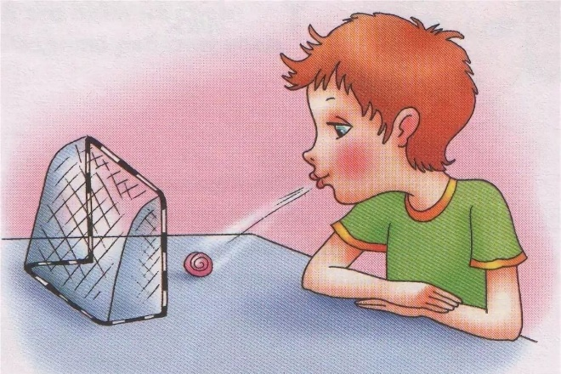

Материал подготовила:
Баранова Евгения Петровна,
учитель – логопед
высшей квалификационной категории

Упражнения для речевого дыхания
- Футбол
Скатать ватный шарик и поставить два кубика в качестве ворот. Ребенок должен, дуя на шарик, загнать его в ворота.
- Ветряная мельница
Ребенок дует на лопасти игрушки-вертушки или мельницы из песочного набора.
- Снегопад
Сделать снежинки из ваты (рыхлые комочки). Объяснить ребенку, что такое снегопад и предложить ребенку сдувать "снежинки" с ладони.
- Листопад
Вырезать из цветной бумаги различные осенние листья и объяснить ребенку, что такое листопад. Предложить ребенку подуть на листья, так, чтобы они полетели. Попутно можно рассказать, какие листочки, с какого дерева упали.
- Бабочка
Вырезать из бумаги бабочек и подвесить их на нитках. Предложить ребенку подуть на бабочку так, чтобы она полетела (при этом следить, чтобы ребенок сделал длительный плавный выдох).
- Кораблик
Дуть плавно и длительно на бумажный кораблик.
- Одуванчик
Предложите ребенку подуть на отцветший одуванчик (следите за правильностью выдоха).
- Шторм в стакане
Предложите ребенку подуть через соломинку в стакан с водой (нужно следить, чтобы щеки не надувались, а губы были неподвижными).
Техника выполнения упражнений:
- воздух набирать через нос
- плечи не поднимать
- выдох должен быть длительным и плавным
- необходимо следить, за тем, чтобы не надувались щеки (для начала их можно придерживать руками)нельзя много раз подряд повторять упражнения, так как это может привести к головокружению

